新 书 推 荐

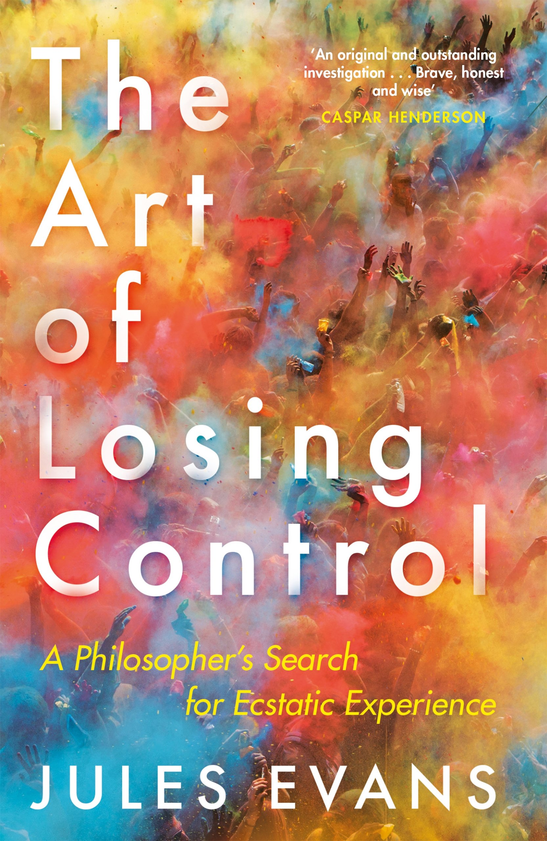
中文书名：《失控的艺术：对狂喜情绪的哲学探讨》
英文书名：THE ART OF LOSING CONTROL: A Philosopher's Search for Ecstatic Experience
作 者：Jules Evans
出 版 社：Canongate
代理公司：ANA/Conor
出版时间：2017年3月
代理地区：中国大陆、台湾
页 数：待定
审读资料：大纲
类 型：大众哲学

内容简介：

在《失控的艺术》（THE ART OF LOSING CONTROL）中，本书作者、哲学家朱尔斯·埃文斯（Jules Evans）想要探讨在自我控制的理性范围里和宗教文化中，人们如何体验并接受“狂喜”这种情绪。

希腊哲学（以及由此产生的世俗人文主义与西方主流文化）强调理性的权威，认为这是人类天性中最重要的部分。然而，理性并不能包含我们追求美好人生所需要的全部因素——理性不能告诉我们生命的意义是什么，我们要去在乎什么、坚持什么、爱什么。朱尔斯·埃文斯认为，理性不能将我们与充满爱的智慧的天地万物相连接，于是，与其写一本书来纪念苏格拉底、斯多葛学派、希腊哲学的实践理论、以及由此延伸的认知行为疗法，作者更想从另一个角度来研究这些，也就是研究近乎于失控的狂喜，以及它对于我们当下生活的意义。

我们总会遇到一些超越日常自我意识的感受，感觉自己仿佛与一些更为强大的能量联系在一起，朱尔斯想要在这本书中研究的就是这些，以及我们如何在宗教主义和理性社会的视角上处理这些感受。

他将巡游优胜美地国家公园（Yosemite），在加州国家公园密林深处思考狂喜主义的先驱约翰·缪尔的事业与人生，同时他还会参观加州最著名的嬉皮士公社——伊莎兰（Esalen）。他还将参加葡萄牙的迷幻节，阿姆斯特丹的神圣迷幻仪式，还有在韩国的世界上最大的五旬节派教会。作者拜访了一些欧洲神秘主义者，像是阿维拉的圣特雷莎和圣本尼迪克特。他还计划拜访希腊的埃莱夫西斯（希腊神话人物），这是2000年前人们的神秘崇拜。

作者简介：

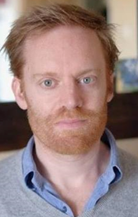
朱尔斯·埃文斯（Jules Evans）是伦敦玛丽女王大学情绪史研究中心的行政主管。这个中心刚收到了来自威廉信托基金会150万的捐赠。捐赠主要用于以朱尔斯为主要领导的对现代文化中狂喜主义的研究中。这项研究的其中一项是对艺术家的电台和视频采访，关于艺术创作中迷幻剂的作用。

今年夏天，朱尔斯在包括大英博物馆、国家美术馆、荒野和维度音乐节等活动现场，都做过关于现代文化中的狂喜主义的演讲。他还在包括阿姆斯特丹的哲学月、美国国家公共电台、澳大利亚ABC新闻、韩国政府的全球出版会议上做过关于此问题的国际性演说。

他的TED演讲有15万的点击量www.youtube.com/watch?v=XuwYvFlNGns

朱尔斯组建了名为阿森纳,撒拉逊,德勤,逃离城市,周日大会,学校生活和陛下的监狱等的实践哲学研讨会组织。他还一直参与当代斯多葛学派的讨论，并且在今年11月组织了2015年斯多葛周。他的网站（www.philosophyforlife.org）每月有3万多的独立访客量。

媒体评价：

“对人类自我超越之旅的迷人探索。”
——《展望》(Prospect)

“令人信服……他作为一个思想家的敏感度，就像他作为一名讲故事的人的技巧一样，都是毋庸置疑的。”
——《卫报》(Guardian)

“这是一次狂野、奇妙、开拓视野的旅行，埃文斯让我相信，这至少是一场值得一去的旅行。”
——《心理学家》(Psychologist)

感谢您的阅读，请将反馈信息发送至：Conor@nurnberg.com.cn

程衍泽 (Conor)
安德鲁·纳伯格联合国际有限公司北京代表处
北京市海淀区中关村大街甲59号中国人民大学文化大厦1705室，100872
电 话：010-82504406
手 机：13072260205（微信同号）
传 真：010-82504200
Email：Conor@nurnberg.com.cn
网址：http://www.nurnberg.com.cn
微博：http://weibo.com/nurnberg
豆瓣小站：http://site.douban.com/110577/
微信订阅号：ANABJ2002


